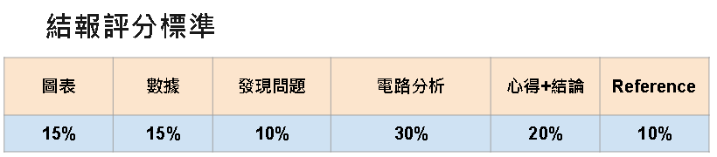

**請假後補交結報的規定**

1.請假需依規定提出假單申請，並安排時間補做實驗並將核準過的假單截圖貼於下方，助教才會進行結報的批改。

2.以請假日計算；需在一星期內完成補做驗，二個星期內補交結報(將結報交至Delay區)。逾時不進行結報批改。例如:3/1請假，需在3/8前完成補做實驗，3/15前補交結報。

-------------------------------------------------------------------------------------

**REPORT**

|  |
| --- |
| **Experiment 1: IR Driver and Sensor** |

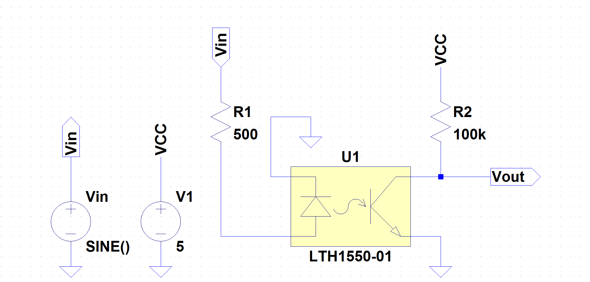

2. AC SWEEP and Bias

|  |  |
| --- | --- |
| f3dB,H (Hz) | Vout average voltage (V) |
| **416.87** | **2.67** |

一張含有 螢幕擷取畫面, 文字, 多媒體軟體, 繪圖軟體 的圖片

AI 產生的內容可能不正確。

**3dB頻率計算:**

一張含有 文字, 筆跡, 行, 字型 的圖片

AI 產生的內容可能不正確。

Explain the working principle of the LTH1550-01 sensor.

一張含有 電子產品, 真空管 的圖片

AI 產生的內容可能不正確。由右圖我們可以看到兩顆圓圓又光滑的東西，左邊那顆是LED(emitter)、右邊那顆是光敏BJT(receiver)，透過左邊那顆LED發射出紅外線再透過光敏BJT感受光的波動轉而輸出電流，這時電流在某些程度上會受到接收光的影響，因此我們就能利用這特性偵測脈搏的變化。

LED & photodiode

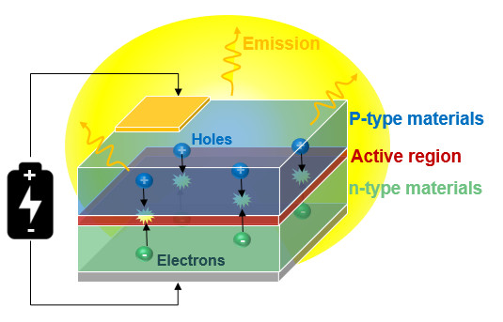

LED（發光二極管）是一種半導體元件，通電時能發出可見光或紅外光。具有高效、壽命長、體積小等優點，廣泛用於照明、顯示器和電子設備指示燈。

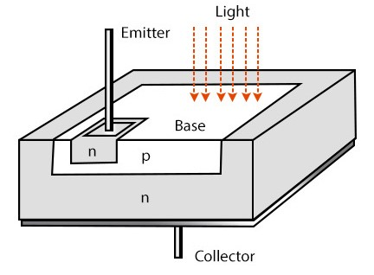

光電晶體管是一種利用光線控制電流的三極管。當光照射到基極時，會產生光電流，放大後輸出。

|  |
| --- |
| **Experiment 2: Filter Stage** |

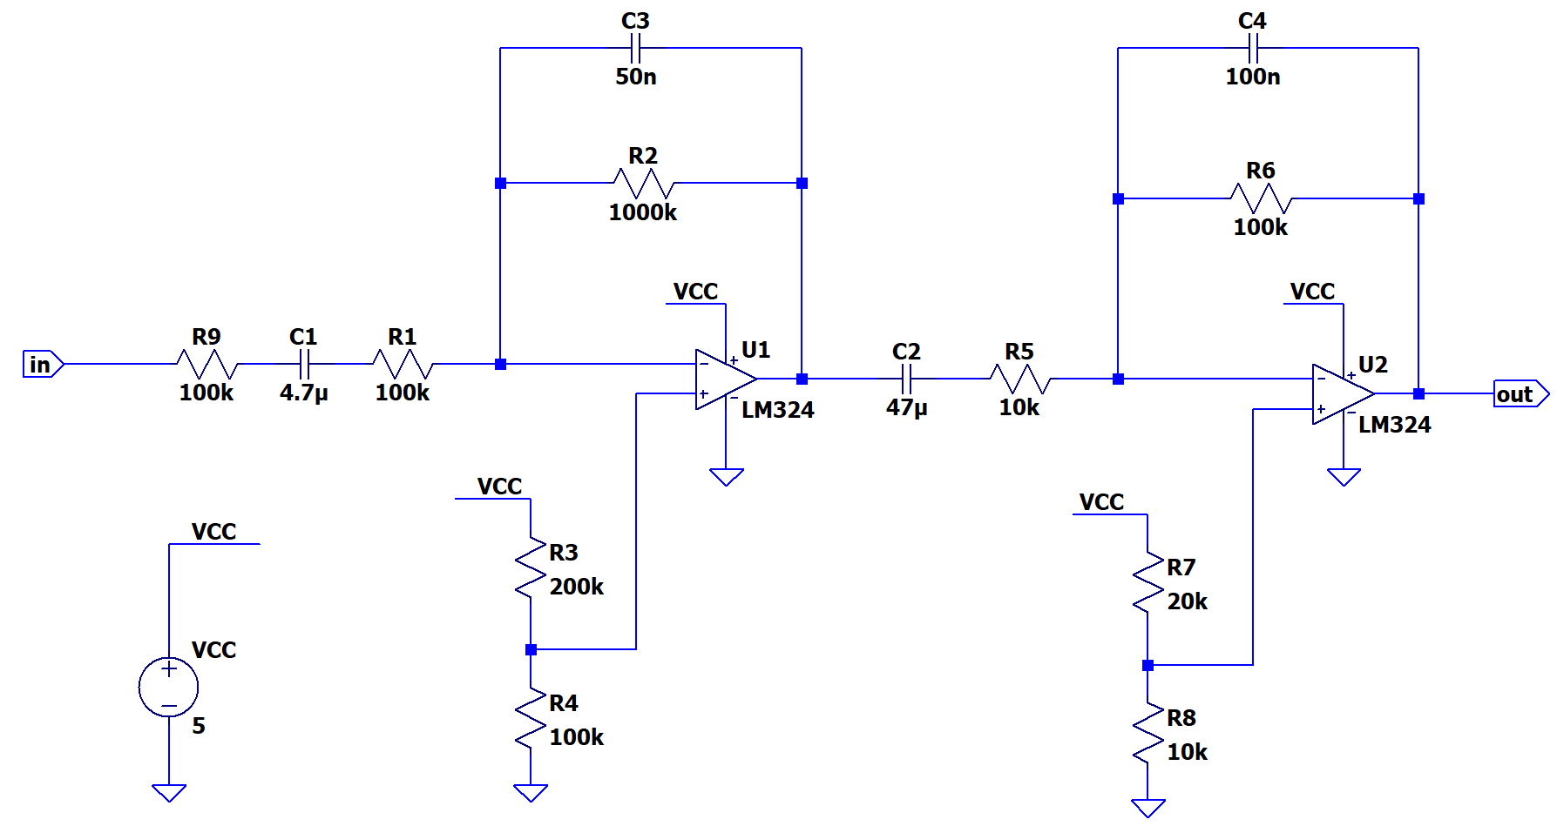

Vin : 50mVpp or appropriate value that Vo is not distorted  
OSC : DC coupling

2. DC Bias

|  |  |  |  |
| --- | --- | --- | --- |
| U1,V+  (V) | U1,Vout  (V) | U2,V+  (V) | U2,Vout  (V) |
| **1.66** | **1.65** | **1.67** | **1.68** |

3. AC SWEEP waveform

f3dB,H (Hz) 5.15

一張含有 螢幕擷取畫面, 文字, 多媒體軟體, 繪圖軟體 的圖片

AI 產生的內容可能不正確。

**3dB頻率計算:**

一張含有 文字, 筆跡, 行, 圖表 的圖片

AI 產生的內容可能不正確。

**LTspice模擬:**

一張含有 文字, 螢幕擷取畫面, 軟體, 行 的圖片

AI 產生的內容可能不正確。

|  |
| --- |
| **Experiment 3: Heart Rate Monitor** |

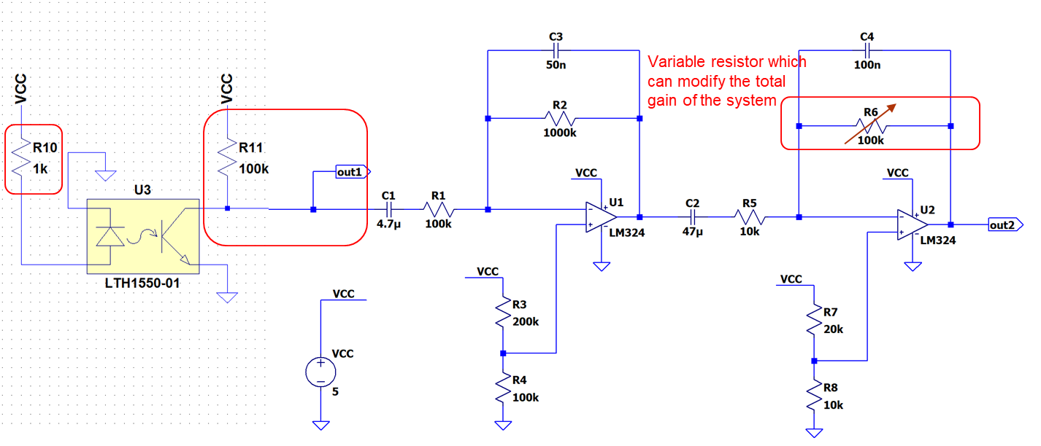

2. Vout1 and Vout2 waveform

一張含有 文字, 螢幕擷取畫面, 多媒體軟體, 軟體 的圖片

AI 產生的內容可能不正確。

3. Record you real time heart rate = 93 BPM (beat per minute)

Take a screenshot after reading the stable heart rate.

一張含有 文字, 繪圖, 行, 圖表 的圖片

AI 產生的內容可能不正確。

**LTspice模擬**

一張含有 文字, 圖表, 行, 方案 的圖片

AI 產生的內容可能不正確。

LTspice 模擬的部分因為我在網路上沒看到LTH1550-01模型的關係，所以我靠Grok Ai的幫忙之下基於LTH1550-01的datasheet寫了一部份lib檔，但試錯好幾次error之後就放棄了，因為有bug一直沒辦法修好，上方的圖示我自己用線拉出來的，但是由於我對Carve不太熟所以有點歪請見諒。

How does LTH1550-01 sensor detect heartbeats?

一張含有 文字, 螢幕擷取畫面, 設計 的圖片

AI 產生的內容可能不正確。這時我們就要來討論下血液裡的成分，我們在高中就有學到說血液的成分大致上有:水、紅血球、

白血球、凝血因子、拜謝廢物等等的其他雜質，然後其中紅血球會吸光，所以我們可以利用這個特性去監測脈搏，原理如下:

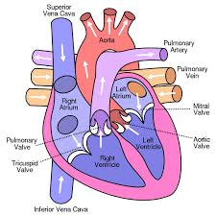

心臟在收縮時會打出許多紅血球，這時候光線相對就會被吸收很多部分，這時候輸出的電流相對較小，這時候Vout讀到的電壓反之相對較高。

心臟在舒張時紅血球會相對變少許多，這時候光線相對沒被吸收，這時候電流就相對較大，不過Vout輸出的電壓反之越小。

Why do we need adjustable resister?

我覺得主要原因是在transfer function上，雖然我沒有計算band-pass filter的 transfer function 但我覺得調整可變電阻值能夠控制transfer function的值，這樣就可以間接改變 cut-off frequency，即可以自由地調整可視頻域大小，直到看到心跳的頻率為止。

|  |
| --- |
| **Experiment 4: Ultrasonic Sensor** |

The circuit diagram of your design: (label every port clearly)

一張含有 文字, 電子工程, 電子產品, 螢幕擷取畫面 的圖片

AI 產生的內容可能不正確。

The sketch of your design: (copy from the Arduino IDE window and paste here)

一張含有 文字, 螢幕擷取畫面, 字型, 數字 的圖片

AI 產生的內容可能不正確。

The screen capture of the serial monitor: (show the distance value on the window)

一張含有 文字, 螢幕擷取畫面, 字型, 數字 的圖片

AI 產生的內容可能不正確。

**Tinkercad模擬**

一張含有 文字, 軟體, 電腦圖示, 網頁 的圖片

AI 產生的內容可能不正確。

在這部分遇到個有趣的問題，我原本在模擬tinkercad時serial monitor一直不跳訊息，這讓我非常困惑，檢查電路檢查了個3次都沒看出問題所在，所以我就重寫程式碼，但是還是沒發現問題，直到我不經意間去零件搜尋的地方找看看button是否還有其他的款式，無意間發現還有一款叫做 ”pushbutton” 的按鍵，抱著好奇心再次做實驗，結果還真的被我做出來了。

|  |
| --- |
| **Experiment 5: Melody Generator** |

The circuit diagram of your design: (label every port clearly)

一張含有 電子產品, 文字, 電子工程, 電路元件 的圖片

AI 產生的內容可能不正確。

The sketch of your design: (copy from the Arduino IDE window and paste here)

一張含有 文字, 螢幕擷取畫面, 軟體, 數字 的圖片

AI 產生的內容可能不正確。

Your demo video (play the complete melody) link: <https://youtube.com/shorts/-zCzZec4wI8?si=DpUMG2_v1As5d4jP>

**Tinkercad模擬**

一張含有 文字, 螢幕擷取畫面, 軟體, 電腦圖示 的圖片

AI 產生的內容可能不正確。

說明: 這首歌是 <APT.> 的某段旋律，因為我看不太懂音譜所以就上網找了最簡單簡譜時做

* **結論**

實驗一主要是要讓我們理解LTH1550-01的工作原理以及實做，透過實際將手指放到裝置上面的方式觀測在AC sweep 下的結果。

實驗二則是透過兩個 op amp 實做出一個 band-pass filter。

實驗三則是實驗二和實驗三的結合體，但也有做一些改變，像是加入了可變電阻調整 transfer function 等等的。

實驗四是帶我們認識超音波感測器，透過 Arduino 控制模組製作出最簡單的聲波雷達。

實驗五用到上學期的揚聲器，除此之外我們還用 Arduino 控制模組透過程式調控的方式輸出特定頻率的聲音，除此之我們還可以自己些頻率、時間上的delay 實際寫出喜歡的歌、旋律。

* **心得**

在寫心得之前，我想我應該先懺悔一下。上週實驗結束時，助教就已經提醒我們這週的實驗會比較困難，例如心電圖的調試週期會很長，有時候問題不是出在電子學概念的理解上，而是因為自己的心跳信號太難捕捉等等。基於這些情況，助教強烈建議我們使用一個特殊的運算放大器（OP），它的增益更大，可以更容易觀察到心跳波形。然而，當時我們並沒有把這些建議放在心上，心想應該不至於那麼困難吧，結果這次實驗讓我們一直做到晚上九點多。或許有人覺得這個時間還好，但我是從五點半就開始提前做實驗的那一批人，這四個小時真的快把我逼瘋了……幸好隊友的心跳信號比較容易捕捉，借助隊友的心跳信號，我們終於完成了實驗。謝謝隊友，也對不起助教，沒有認真聽取你的建議。

之後我們做完實驗三就回去休息了，不過因為有點睡不著，所以就先開始做實驗四和實驗五。不得不說，這兩個實驗真的很有趣！實驗四的監測雷達非常有意思，居然可以透過程式控制啟動機制和單位等參數。我還拿著雷達到處檢測距離，不過發現它有時候會出現讀不到值的情況，不知道這是什麼原因？這讓我感到非常好奇。至於實驗五，我們需要用 Arduino 製作一段旋律。基於個人喜好，我選擇了《APT.》作為旋律的主體，但沒想到聲音效果有點四不像，不知道是我找的樂譜有問題，還是零件放得太久了……

* **引用**
* **心律電路檢測原理(LTH1550)**

[**https://www.cnblogs.com/zjutlitao/p/5133489.html**](https://www.cnblogs.com/zjutlitao/p/5133489.html)

* **智慧手錶的檢測原理(LTH1550相似模組)**

[**https://hk.running.biji.co/index.php?q=news&act=info&id=2185**](https://hk.running.biji.co/index.php?q=news&act=info&id=2185)

* **LTH1550-01 data-sheet**

[**https://www.mouser.com/datasheet/2/239/H1550-01new-1141667.pdf?srsltid=AfmBOopRnK75RyLmh5RHS3oTQ08jBODpsLXGl7-ekxx-p2XwhyglBpvu**](https://www.mouser.com/datasheet/2/239/H1550-01new-1141667.pdf?srsltid=AfmBOopRnK75RyLmh5RHS3oTQ08jBODpsLXGl7-ekxx-p2XwhyglBpvu)

* **LED**

[**https://dop.nycu.edu.tw/ch/field_ii.html?aID=13**](https://dop.nycu.edu.tw/ch/field_ii.html?aID=13)

* **Photodiode**

[**https://zh.wikipedia.org/zh-tw/%E5%85%89%E7%94%B5%E4%BA%8C%E6%9E%81%E7%AE%A1**](https://zh.wikipedia.org/zh-tw/%E5%85%89%E7%94%B5%E4%BA%8C%E6%9E%81%E7%AE%A1)